Pravidlo „3R“ v odpadovém hospodářství
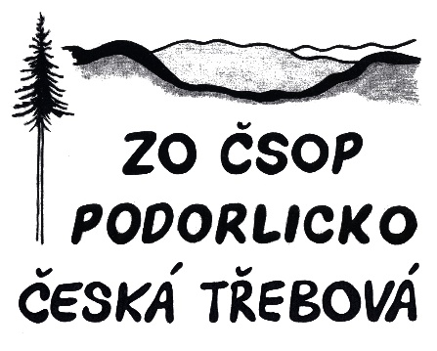
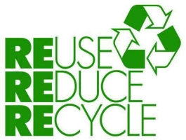

Jistě se setkáváte s různými pravidly a mnoho z nich může být se zkratkou 3R.
Nyní v době koronavirové znáte např. pravidlo 3R – Roušky, Ruce, Rozestupy.

V problematice odpadů se zkratka 3 R používá pro pravidlo:
“Reduce, Reuse, Recycle”.

Co vlastně tato tři podobně znějící anglická slova znamenají?
Heslo “Reduce, Reuse, Recycle” vládne světu a rychlostí světla proniká do všech oblastí lidského života. Tak zvaná 3R vyjadřují, jak bychom se měli chovat k věcem okolo nás, abychom chránili životní prostředí a zabránili tomu, aby se z planety Země zanedlouho stala jedna velká odpadní jáma.

1. REDUCE = OMEZTE SPOTŘEBU!
Problému současné ekologické krize je naše společnost založená ve velké míře na spotřebě. To opravdu nejlepší, co pro naši planetu můžeme udělat, je využívat méně z jejích zdrojů. Předtím, než si něco koupíme, bychom si měli položit následující otázky: Opravdu tento výrobek potřebuji? Existuje nějaký jiný výrobek stejného druhu, ale šetrnější k životnímu prostředí? Jak dlouho mi vydrží? Vím něco o jeho výrobě, použití, nebo o tom, jak se v přírodě rozkládá? Kde byl tento produkt vyroben a za jakých podmínek? Je možné tento produkt recyklovat a byly suroviny použité k jeho výrobě získány za šetrných podmínek?
2. REUSE = OPĚT POUŽIJTE!
Bohužel žijeme v době, kdy je spousta věcí “na jedno použití” a my jsme neustále vybízeni k nákupu nových a vylepšených produktů. Přehlížíme přitom fakt, že ty staré výrobky, které už doma máme, se dají mnohdy snadno opravit či jinak opětovně využít.Při nákupu bychom se měli snažit koupit výrobek, který má dlouhou trvanlivost. Pořiďte si například látkovou nákupní tašku místo jednorázových plastikových sáčků. Při správné péči nás nepřekvapí, že mnoho našich věcí vydrží celou jednu generaci, nebo nás dokonce přežijí. V případě výrobků, které jsou vzhledem ke svému původnímu účelu znovu nepoužitelné, zapojte svou vynalézavost a snažte se pro ně najít nové využití. Pokud máte pocit, že už pro ně nenajdete žádné uplatnění, zapřemýšlejte nad tím, kterému vašemu známému by udělaly radost.
3. RECYCLE = RECYKLUJTE!
Raději, než byste nějakou věc vyhodili jenom proto, že už vám ani nikomu jinému nepřináší užitek, se ji pokuste předat k recyklaci. Recyklace je lepším řešením než skládkování odpadu na skládkách nebo jeho spalování bez využití bez využití energie a čištění spalin.
Nezapomeňte, „REDUCE, REUSE, RECYCLE“ opravdu není jenom heslo.

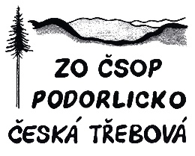
vyhlašuje

Podzimní soutěž
Co znamená pravidlo „3R“
v ochraně životního prostředí?

1. REDUCE =

2. REUSE =

3. RECYCLE =

Vymyslete pro „3R“ tři slova v českém jazyce a zkuste také na stejné písmenko
- REDUCE
- REUSE
- RECYCLE
Vaše jméno nebo přezdívka: …………………………………………….
Kontakt: …………………………………………………………………………

-------------------------------- zde odstřihněte-----------------------------
- Svoje řešení můžete vyfotit nebo naskenovat a zaslat na email:
mopici2.0@seznam.cz nebo hodit do schránky u Ekocentra Podorlicko, Podbranská 959, 560 02 Česká Třebová
- Uzávěrka soutěže proběhne 11.10.2020 v 12 h na Výstavě hub
- Bude vylosováno 5 odpovědí, výherci budou kontaktováni o vyzvednutí sladké odměny😊
- Dotazy můžete směřovat na email: mopici2.0@seznam.cz

